В’ячеслав Чорновіл і його покоління
До 80-річчя від дня народження
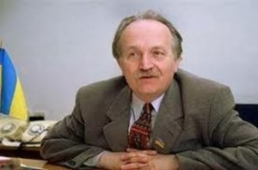
(1927-2017)
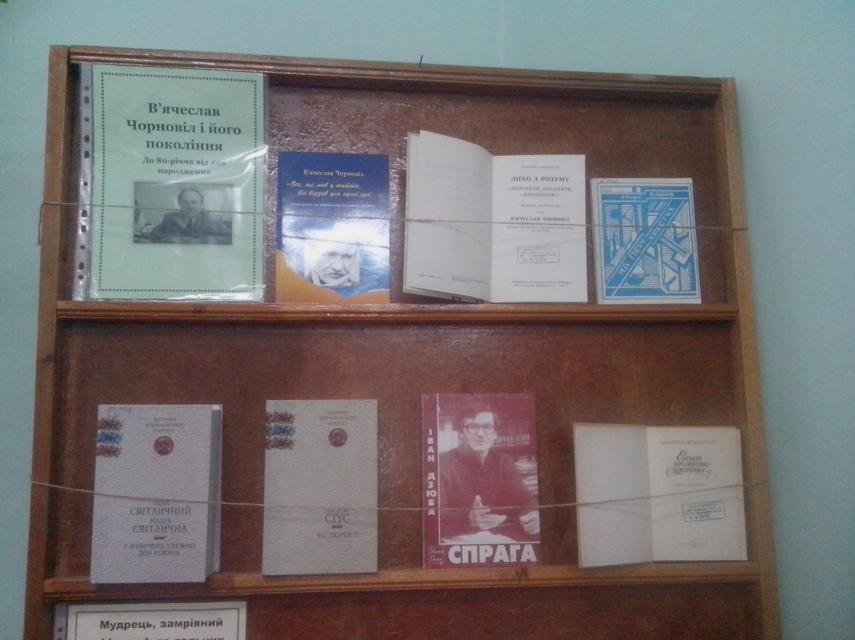

В’ячеслав Чорновіл. Нарис портрета політика

Вахтанг Кіпіані
"Його, вихованого на гаслах дружби народів, інтернаціоналізму вразило, що в столиці України "вовком дивляться, коли ти говориш українською". У молодого комсомольського активіста зневажливе ставлення до української викликало спротив, пробудило почуття національної образи і честі".
Що читаємо? Монографію історика Василя Деревінського "В’ячеслав Чорновіл. Нарис портрета політика" (Тернопіль, видавництво "Джура", 2011).
Як справедливо вказує дослідник, "відсутність на сьогодні ґрунтовних досліджень узагальнюючого характеру… не сприяє осмисленню його як людини, громадянина, лідера, політика". Отже, ця книга є важливою саме в контексті даного висновку. Тим більше, що сам лідер Народного Руху не встиг написати спогадів.
Що цікавого? Постать "Неугомонного" (під цим прізвиськом наш герой проходив у документах КГБ) надається для описання. І дивно, що перша наукова робота про Чорновола зявилась тільки через десять років після смерті визначного журналіста, дисидента та політика.
Паруйр Айрікян: "Василь і Славко супроводжують мене все життя"
Чорновіл почав політизуватись під час навчання на факультеті журналістики Київського університету
"Його, вихованого на гаслах дружби народів, інтернаціоналізму тощо вразило, що в столиці України "вовком дивляться, коли ти говориш українською". У молодого комсомольського активіста зневажливе ставлення до української мови викликало спротив, пробудило почуття національної образи і честі".
Сергій Параджанов співає українську пісню "Вербова дощечка"
4 вересня 1965 року у кінотеатрі "Україна", що і дотепер працює в центрі Києва, відбулась прем’єра фільму Сергія Параджанова "Тіні забутих предків". Там він разом із Іваном Дзюбою та Василем Стусом влаштував протест щодо арештів українських вільнодумців. За це Чорновіл був звільнений з комсомольської газети "Молода гвардія", де працював.
30 вересня 1965 року у помешканні Чорновола у Вишгороді відбувся перший обшук. Шукали самвидав і інші компрометуючі матеріали – оскільки кількома тижнями раніше почались арешти в Києві та на Західній Україні проти його товаришів – братів Горинів, Івана Світличного, Михайла Осадчого, Євгена Сверстюка, Валентина Мороза та інших.
Кагебісти вилучили у Чорновола тоді 190 "документів антирадянського змісту". Всі машинописи та фотокопії, не розбираючи змісту, плюс всі дореволюційні видання українських письменників, етнографів, а також... Комуністичної партії Західної України. Дещо з забороненого вдалося заховати. Найцінніше зберігалося в… собачій буді на подвірї вчительки А.Лишак у селі Горенці неподалік Києва.
"Сам пишу, сам цензурую, сам видаю, сам поширюю і сам відсиджую за це"
Наступного року Чорновіл був викликаний як свідок до суду над друзями – написав і поширив протест, відтак був звільнений з газети "Друг читача". Це була остання робота за фахом аж до розвалу радянської імперії. Далі він опанував професії техніка в Карпатській експедиції АН УРСР, інспектора з реклами, інструктора Товариства охорони природи, копача на археологічних розкопках, кочегара тощо.
За відмову взяти участь у "найгуманнішому" в світі отримує три місяці виправних робіт з утриманням 20% заробітку на користь держави. Але, словами тодішніх "правоохоронців", на шлях виправлення не став.
Укладає збірник, який приніс йому світову славу, - "Лихо з розуму (Портрети двадцяти "злочинців")". Він розходиться доволі великим як для самвидаву накладом – примірники зокрема були надіслані родичам заарештованих, керівникам творчих спілок, у КГБ, ЦК КПУ та по інших офіційних адресах.
"Типова біографія засуджених у 1966 р. за "антирадянську націоналістичну пропаганду та агітацію" виглядає таким чином: засуджений Н. на день арешту мав 28-30 років, він виходець із селянської або робітничої родини, відмінно закінчив середню школу, вступив у вуз (дехто після армії), де був активним учасником наукових гуртків; як кращий студент одержав добре призначення, писав дисертацію (або її захистив), публікувався в періодиці (або й видав книжку)…
Чорновіл порушив питання: чому загалом позитивні люди на 50-й рік існування радянської влади стають "злочинцями"; чому молодих, які виросли за радянської влади, яких виховали радянська школа, радянські вузи, комсомол судять як буржуазних націоналістів…".
Як діставався "самвидав" на Захід
3 серпня 1967-го – другий арешт. Відтак неправий суд – 3 роки колонії.
48 днів голодування протесту. Адміністрація була вимушена частково виконати його вимоги – повернули вилучені документи. Короткий перепочинок і знову боротьба – листами, заявами, відмовою від примусової праці.
Кілька разів намагався судитись з наклепниками, які друкували в партійній пресі (іншої ж не було!) пасквілі. Але кожен раз суд знаходив причину, щоб не задовольняти позов політув’язненого.
На свободі знову поринає в боротьбу.
Початок 1970 року – одна з чільних віх української журналістики: виходить самвидавний "Український вісник", Чорновіл – відповідальний редактор, душа і мотор часопису.
"Вісник можна назвати предтечею незалежної преси, що становив альтернативу державній монополії на інформацію". Автор гарно називає цей машинописний журнал "елементом культури опозиційного руху".
Арештована коляда, або Погром 12 січня 1972-го
12 січня 1972 року В’ячеслав Максимович знову опиняється за гратами, тепер – надовго. Його не міг не зачепити так званий "покіс", коли гебістська машина зрізала під корінь сотні інакодумців – від марксистів до націоналістів.
Мордовська епопея прекрасно описана чорноволовим товаришем Михайлом Хейфецем. Пошукайте в інтернеті його нарис "Зэковский генерал" - це, напевне, найкраще, що написано про український правозахисний і національно-визвольний рух у радянських концтаборах 1970-х років.
"Я у своїй неволі вільніший за вас, і життя моє ніби цікавіше й змістовніше. І це більш ніж компенсує всякі невигоди й фізичні труднощі".
Кінець 1970-х – дисидент, щойно повернувшись додому, потрапляє під зачистку радянського суспільства від неблагонадійних, яка була важливим етапом підготовки до проведення Олімпіади у тодішній столиці нашої тодішньої батьківщини.
КГБ, намагаючись довести Заходу відсутність у країні політичних в’язнів, почав застосовувати огидну тактику звинувачення членів Української Гельсінської Групи в кримінальних злочинах. Так, Чорновіл і Микола Горбаль виявились "гвалтівниками", Василь Овсієнко – "хуліганом", Ярослав Лесів – "наркоманом", Петро Розумний – "зберігав холодну зброю" тощо.
"Усе сприймаю з філософським (або ще – олімпійським) спокоєм… не роблю жодної трагедії зі свого засудження". Це сказано десятьма роками раніше. А тепер, будучи обвинуваченим у насильстві над жінкою Чорновіл ледве не божеволів від ницості опонентів. Дав бій беззаконню, провівши 120-денне голодування. Вийшов з нього настільки виснаженим, що "став сумніватися, чи витримає фізично п’ять років ув’язнення".
Отже, свій третій термін майбутній Герой України відсидів за фальсифікованим кримінальним вироком. Але навіть бездушна система розуміла нікчемність наклепу. Чорновіл вийшов з якутської колонії достроково, відтак – заслання.
"З усіх засланців він був відправлений найближче до Північного полярного кола, а східніше від нього вислали тільки В. Стуса".
Маловідомий епізод – Чорновіл планував пожити якийсь час в Якутії, навіть почав був шукати роботу для дружини Атени Пашко. Йому дозволили навіть друкувати замітки в місцевій районній газеті і поставили на квартирну чергу, намагаючись "прив’язати" до селища Нюрба, де він тоді жив.
Але сум за батьківщиною, рідномовним середовищем і близькими, слава Богу, переважив і Вячеслав Максимович повернувся до Львова. І дуже вчасно! Якраз у квітні 1985 року, майже водночас із проголошенням новим генеральним секретарем КПРС Михайлом Горбачовим курсом на "перестройку".
Тарас Чорновіл: "Планка моїм батьком була поставлена настільки високо..."
Серпень 87-го – відновлення "Українського вісника", число було присвячене пам’яті Василя Стуса, який загинув на Уралі двома роками раніше.
Починаючи з 1970 року редакція під керівництвом Чорновола випустила 14 чисел часопису, частина яких була спареними. Наклад журналу був кілька десятків примірників. На руках окремі числа коштували до 150 рублів, що дорівнювало доволі високій зарплаті в Радянському Союзі.
В липні 1988 року Чорновіл став одним із авторів Декларації принципів Української Гельсінської Спілки – однієї з перших радикальних політичних організацій в республіці. Документ містив тезу про перетворення СРСР у "конфедерацію незалежних держав".
Це був тактичний крок, який був компромісом із суспільством, яке боялося й думати про незалежність. Остаточно УГС заявила про незалежність як мету у виступі В’ячеслава Чорновола на Установчих зборах Народного Руху України 10 вересня 1989 року.
"На гребені боротьби. Діяльність В'ячеслава Чорновола у другій половині 1980-х рр."
Далі була тріумфальна виборча кампанія 1990 року, коли Чорновіл отримав два мандати – депутата Верховної і Львівської обласної Рад. Він був обраний першим головою облради першого демократичного скликання. Проте, згодом обрав роботу в парламенті. 1 грудня 1991 року кандидував від НРУ у президенти, набрав близько чверті голосів виборців, які взяли участь у голосуванні.
Ще далі – все відбувалось у нас на очах. Аж до трагічної загибелі 25 березня 1999 року на дорозі неподалік Борисполя. Ніби передбачаючи такий життєвий фінал, В’ячеслав Максимович якось сказав у телепрограмі, що хотів би піти з життя – "миттєво, на льоту". Так і сталося. Джерело: tsn.ua

